BAĞLAYICI TARİFE BİLGİLERİ
Fasıl 67
Hazırlanmış ince ve kalın kuş tüyleri ve bunlardan eşya; yapma çiçekler; insan saçından eşya
Gümrük Koçu - Ufuk Çetintaş · 21 Ekim 2026
Bu dosya, Türkiye'de verilmiş ve Fasıl 67 kapsamındaki GTİP'lerde sınıflandırılmış 14 bağlayıcı tarife bilgisini (BTB) içerir; bunların 1 tanesi yürürlüktedir. Kayıtlar GTİP sırasına göre dizilmiş ve 4 haneli pozisyonlara göre gruplanmıştır. Kaynak: mevzuat.net, Türkçe Bağlayıcı Tarife Bilgileri (21 Ekim 2026 itibarıyla).
Pozisyon | BTB sayısı | Yürürlükte
67.02 | 12 | 0
67.04 | 2 | 1

Pozisyon 67.02 (12 BTB)
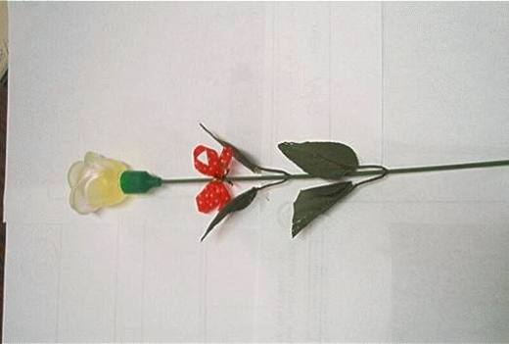 | 6702.10.00.00.11 TR020104  Yürürlükte değil · Başlangıç: 21.06.2002 · Bitiş: 20.06.2008  Eşya: ARTIFICIAL FLOWER ÇİÇEK BÖLÜMÜNDEKİ HAZNEDE KOKULU SU BULUNAN PLASTİKTEN MAMUL YAPMA ÇİÇEK  Gerekçe: GYK 1 ve 6 Gümrük Tarife Cetveli İzahnamesi 67.02 Tarife Pozisyonu Açıklama Notları

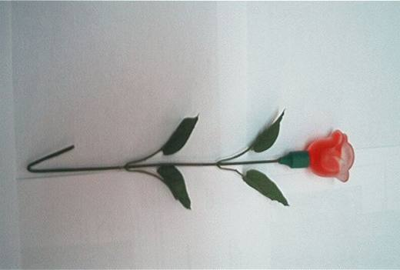 | 6702.10.00.00.11 TR020149  Yürürlükte değil · Başlangıç: 31.07.2002 · Bitiş: 30.07.2008  Eşya: Çiçek bölümündeki haznede kokulu su bulunan plastikten mamul yapma çiçek  Gerekçe: Genel Yorum Kuralları (1) ve (6) Gümrük Traife Cetveli İzahnamesi 67.02 pozisyonu açıklama notları.

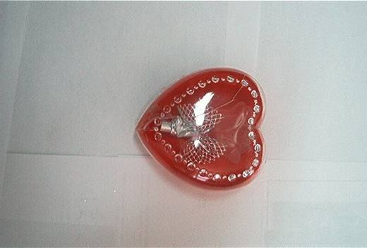 | 6702.10.00.00.11 TR020155  Yürürlükte değil · Başlangıç: 07.08.2002 · Bitiş: 06.08.2008  Eşya: Müzikli ve ışıklı kutu içerisinde, çiçek bölümündeki haznede kokulu su bulunan plastikten Mamul yapma çiçek.  Gerekçe: Genel Yorum Kuralları (1) ve (6), Gümrük Tarife Cetveli İzahnamesi 92.08 ve 67.02 tarife pozisyonu açıklama notları.

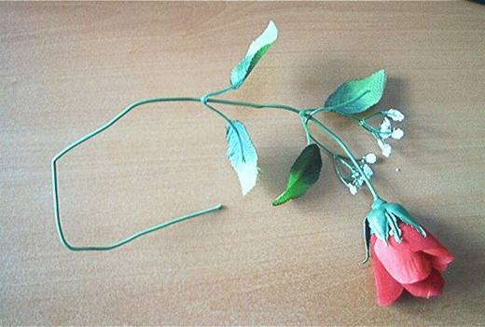 | 6702.10.00.00.11 TR070465  Yürürlükte değil · Başlangıç: 27.06.2007 · Bitiş: 26.06.2013  Eşya: Çiçek, yaprak, tomurcuk gibi çeşitli aksamın basit bir tertibatla birleştirilmesi suretiyle imal olunan plastik ağırlıklı yapay çiçek.  Gerekçe: Genel Yorum Kuralları (1) ve (6). Gümrük Tarife Cetveli İzahnamesi 67.02 tarife pozisyonu Açıklama Notları.

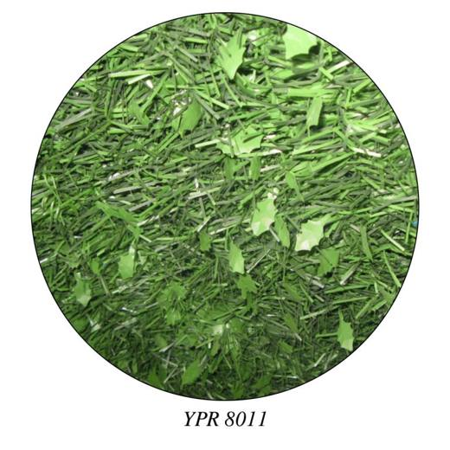 | 6702.10.00.00.12 TR340000170335  Yürürlükte değil · Başlangıç: 21.09.2017 · Bitiş: 04.04.2019  Eşya: 0,5 x 0,5 METRE BOYUTLARINDA ESASI PLASTİK OLAN, YAPMA ÇİÇEKLER, YAPRAK DALLAR MAMUL EŞYA.  Gerekçe: GENEL YORUM KURALLARI (1) ve (6) 67.02 TARİFE POZİSYONU AÇIKLAMA NOTLARI. İSTANBUL LABORATUVAR MÜDÜRLÜĞÜNÜN 24.08.2017 TARİHLİ 3417BTB0699 SAYILI ANALİZ RAPORU.

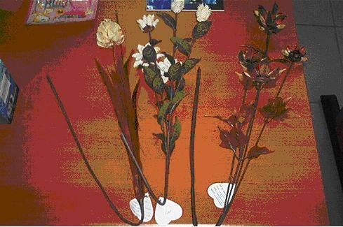 | 6702.90.00.00.11 TR050036  Yürürlükte değil · Başlangıç: 27.01.2005 · Bitiş: 26.01.2011  Eşya: Kağıtla sarılı metal tel üzerine tutturulmuş, dokumaya elverişli maddelerden yapraklar ve baş kısımlarında kurutulmuş doğal çiçek bulunan eşya.  Gerekçe: Genel Yorum Kuralları (1) ve (6). Gümrük Tarife Cetveli İzahnamesi 67.02 tarife pozisyonu açıklama notları.

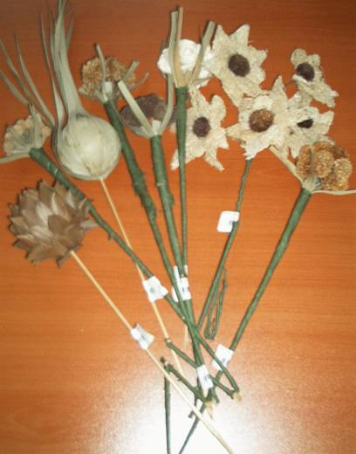 | 6702.90.00.00.11 TR050084  Yürürlükte değil · Başlangıç: 08.03.2005 · Bitiş: 08.03.2011  Eşya: Baş kısımlarında kurutulmuş doğal çiçekler bulunan, kağıtla sarılı metal tel üzerine veya doğal bitki saplarına veya kağıtla sarılı doğal bitki saplarına belli bir yerden sonra metal tellerle tutturulmuş süs eşyası.  Gerekçe: Genel Yorum Kuralları (1) ve (6). Gümrük Tarife Cetveli İzahnamesi 67.02 tarife pozisyonu açıklama notları.

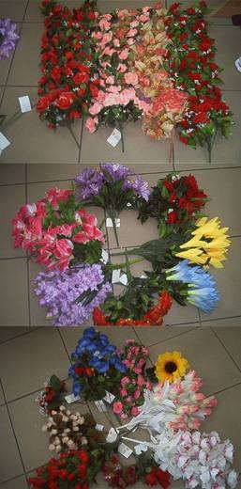 | 6702.90.00.00.11 TR060619  Yürürlükte değil · Başlangıç: 07.11.2006 · Bitiş: 06.11.2012  Eşya: Tabii ürünlere benzeyecek şekilde, çiçek, yaprak dal gibi çeşitli aksamın, tespite yarayan basit bir tertibatla birleştirilmesi suretiyle imal olunan, çiçek kısımları mensucattan mamul yapay çiçekler.  Gerekçe: Genel Yorum Kuralları (1) ve (6). Gümrük Tarife Cetveli İzahnamesi 67.02 tarife pozisyonu açıklama notları

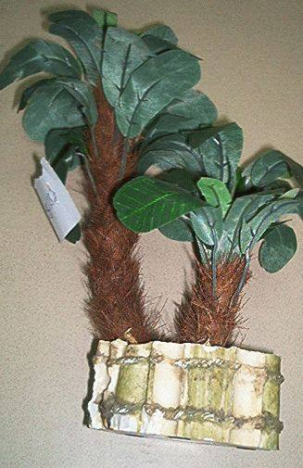 | 6702.90.00.00.12 TR050463  Yürürlükte değil · Başlangıç: 05.12.2005 · Bitiş: 05.12.2011  Eşya: Yaprakları mensucattan mamul, gövdesi doğal madde ile kaplı, plastikten mamul bir kap içine yerleştirilmiş yapma çiçek .  Gerekçe: Genel Yorum Kuralları (1) ve (6). Gümrük Tarife Cetveli İzahnamesi 67.02 tarife pozisyonu açıklama notları.

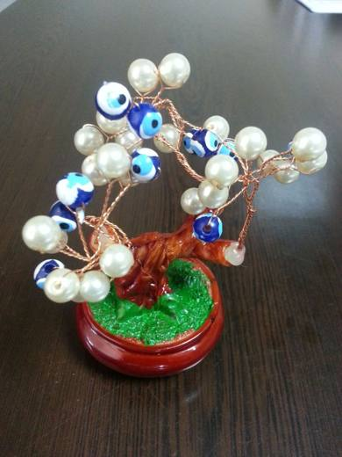 | 6702.90.00.00.12 TR330000120004  Yürürlükte değil · Başlangıç: 28.11.2012 · Bitiş: 27.11.2018  Eşya: Hediyelik eşya  Gerekçe: İzahname genel yorum kuralları 1-6 67 fasıl notları

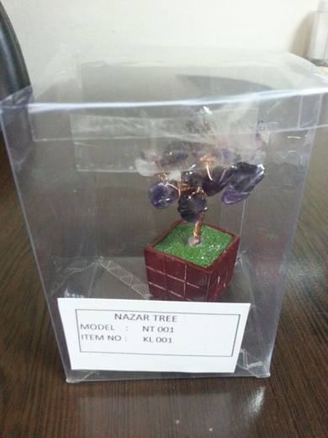 | 6702.90.00.00.12 TR330000120005  Yürürlükte değil · Başlangıç: 28.11.2012 · Bitiş: 27.11.2018  Eşya: HEDİYELİK EŞYA  Gerekçe: İzahname genel yorum kuralları 1-6 67 fasıl notları DE11777/12-1-DE19589/12-1-

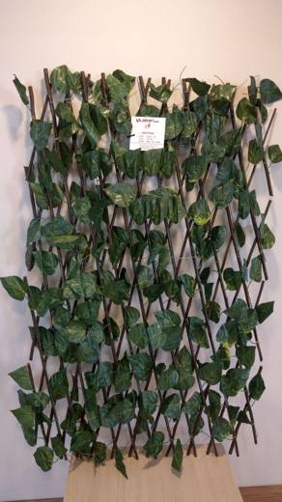 | 6702.90.00.00.12 TR340000190058  Yürürlükte değil · Başlangıç: 04.04.2019 · Bitiş: 03.04.2025  Eşya: İSKELET KISMI 1 CM ÇAPINDA, 120CM UZUNLUĞUNDA, AĞAÇ DALLARININ ÇAPRAZ ŞEKİLDE BİRBİRİNE GEÇİRİLMESİYLE OLUŞTURULMUŞ, ETRAFI PLASTİK DALLAR VE POLYESTER DOKUNMUŞ MENSUCATTAN YAPAY YAPRAKLAR İLE SARILMIŞ EŞYA.  Gerekçe: GENEL YORUM KURALLARI (1),3(B) ve (6) 67.02 TARİFE POZİSYONU İZAHNAME AÇIKLAMA NOTLARI. GÜMRÜKLER GENEL MÜDÜRLÜĞÜNÜN 42697048 SAYILI, 25.03.2019 TARİHLİ YAZILARI.

Pozisyon 67.04 (2 BTB)
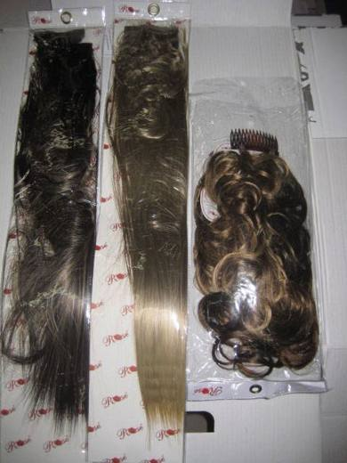 | 6704.19.00.00.00 TR000000080004  Yürürlükte değil · Başlangıç: 14.04.2008 · Bitiş: 13.04.2014  Eşya: Plastikten mamul bir tarak üzerine yerleştirilmiş 2 adet telin üzerine, üzerine sentetikten mamul saç telleri dikilmiş telanın kaplanmasıyla üretilen eşya Sentetikten mamul saç tellerinin tela üzerine ve telanın 2 adet metal taraklı çıtçıt toka üzerine dikilmesiyle üretilen eşya (6 adet)  Gerekçe: Genel Yorum Kuralları (1) ve (6) Gümrük Tarife Cetveli İzahnamesi 67.04 tarife pozisyonu açıklama notları

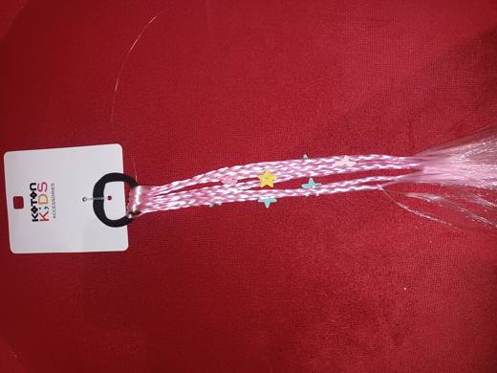 | 6704.19.00.00.00 TR340000250173  Yürürlükte · Başlangıç: 26.09.2025  Eşya: KOTON MARKA 5SKG700009AA MODEL, SAÇ TOKASI KISMI (3,5 CM ÇAPINDA) POLYESTER, ELESTANDAN, PEMBE SAÇ ÖRGÜ KISMI (30 CM) POLYESTERDEN VE SAÇ ÖRGÜSÜNE TUTTURULAN YILDIZ ŞEKİLLERİ POLİVİNİL KLORÜRDEN MAMUL ESAS İTİBARİ İLE SİYAH ELASTANDAN MAMUL SAÇ TOKASI KISMI SAÇI BİR ARADA TUTMAK YERİNE TAKILI OLAN PEMBE RENKLİ SAHTE SAÇ TELİNİ BAŞA SABİTLEME İŞLEVİ GÖREN POSTİŞ ŞEKLİNDE SAÇIN 30 CM KADAR DAHA UZUN VE RENKLİ GÖRÜNMESİNİ SAĞLAYAN SENTETİK DOKUMAYA ELVERİŞLİ MADDELERDEN PERUKLAR VE BENZERLERİ (SAÇ TELİ) PERUK  Gerekçe: Genel Yorum Kurallarının 1ve 6’ncı maddeleri, Gümrük Tarife Cetveli İzahnamesinin 67.04 Tarife Pozisyonu Açıklama Notları, Ulusal Gümrük Tarife Cetveli Açıklama Notları, İstanbul Laboratuvar Müdürlüğü tarafından tanzim edilen 01.08.2025 tarih ve 3425BTB2154 sayılı Analiz Raporu

